# Анализ слова “Корзина”

## Словарь Даля:

КОРЗИНА ж. корзинка, -ночка умалит. корзинища увелич. кошница, плетенка, мостинка, пестер; укладка разного вида, сплетенная из прутьев, из стеблей, соломы, коры, кореньев, драни и пр. Сплошные корзины иногда делаются из бумаги, ткани и пр., отличаясь от коробок развалистым верхом, и бывают без крышек, или с плоскими крышками, без обечайки. | вологодск. берестяный бурак, туес. Корзинный, корзиночный, корзинковый, к корзинке относящ. Корзинчатый, на корзину похожий. Корзинщик, -щица, кто работает корзины или торгует ими. Корзиночник м. кузовница, вид ивы; см. верба.

## Словарь Ожегова:

КОРЗИНА, -ы, ж. 1. Плетеное изделие, служащее вместилищем для хранениявещей, для упаковки, переноски. Ивовая к. 2. В баскетболе: укрепленный нащите обруч с сеткой, в к-рую забрасывается мяч. II прил. корзинный, -ая, ое(к 1 знач.).

## Словарь Ушакова:

КОРЗИНА, корзины, ж. 1. Плетеное изделие из прутьев, драни, камыша и т. п. для упаковки и переноски разных предметов. Бельевая корзина. Дорожная корзина. Корзина для бумаги. 2. Плетеный кузов экипажа (обл.).

## Словарь Кузнецова:

КОРЗИНА, -ы; ж. 1. Плетёное изделие из прутьев, дранки, камыша и т.п., служащее для упаковки, хранения, переноски чего-л. Бельевая к. Ивовая к. Плести корзины. // Количество чего-л., вмещающегося в такого рода изделии. Собрать корзину грибов. Две корзины яблок. 2. В баскетболе: укреплённый на щите обруч с сеткой, в который бросают мяч. Забросить мяч в корзину. 3. Вместилище из тонких металлических прутьев с редким переплетением или сделанное из пластмассы, в которое покупатель складывает выбранный товар в магазинах самообслуживания для предъявления кассиру. Возьми корзину! Вынуть продукты из корзины. Минимальная потребительская к. (минимальный набор продуктов и товаров первой необходимости, обеспечивающий прожиточный минимум). <Корзинный, -ая, -ое (1 зн.). К-ое производство. Корзиночный (см.).

## Употребление слова в основном корпусе до 1950:

Впереди всех, в шарабане, ехали Самойленко и Лаевский, за ними в коляске, заложенной в тройку, Марья Константиновна, Надежда Федоровна, Катя и Костя; при них была *корзина* с провизией и посуда. [А. П. Чехов. Дуэль (1891)]

*Корзина* с провизией склонилась в руках ослабевшего человека, сидевшего в углу вагона, и груши из нее посыпались на пол. [В. Г. Короленко. Без языка (1895)]

В театре вновь присутствовал композитор, которому был поднесен венок и портрет г-жи Забелы (Марфа) в цветах и г-же Забеле *корзина* с цветами. [А. В. Живаго. Дневник (1900)]

Евдокии Дубасовой, на Старом Гулянье в Сокольнической роще; у Дубасовой конфискована *корзина* с 14 полубутылками водки; в трактире без права продажи крепких напитков А.С. Горбунова, в доме Бахарева на Бахрушинском проезде, отобрано 5 четвертей водки. [Вести (03.07.1907) // «Русское слово», 1907]

## Употребление слова в основном корпусе после 1950:

Баскетбольная *корзина* проходила высоко над головой, точно солнце в зените, достичь ее броском казалось делом невозможным. [О. А. Славникова. Прыжок в длину (2014-2016)]

В итоге бивалютная *корзина* подешевела на 24 копейки, до 39,83 рубля. [Рубль в поисках равновесного курса // «Эксперт», 2014]

То ли плетеная *корзина*, то ли узел с каким-нибудь скарбом. [В. В. Овчинников. Своими глазами (2006)]

Потребительская *корзина* для мусора Экологи говорят, что России угрожает кризис свалок. [Николай Малетин. Потребительская корзина для мусора // «Деловой квартал» (Екатеринбург), 2003.02.10]

## Употребление слова в газетном корпусе:

Потребительская *корзина* — это минимальный набор продуктов, товаров и услуг, необходимый для жизнедеятельности человека. [Методику расчёта прожиточного минимума предложили изменить // Парламентская газета, 2021.11.30]

Как отмечается, бивалютная *корзина* (0, 55$ и 0, 45€) выросла в цене по сравнению с показателем на 18 сентября на 45, 5 копейки, ее стоимость составила 67, 4935 рубля. [Раздел «Бизнес». Курс евро взлетел к рублю // gazeta.ru, 2019.09.18]

Но от итогового места в группе будет зависеть «*корзина*», в которой команды окажутся при жеребьевке финального турнира Евро-2020. [Объявлен состав сборной России на матчи с Бельгией и Сан-Марино // Коммерсант, 2019.11.05]

## Яндекс новости

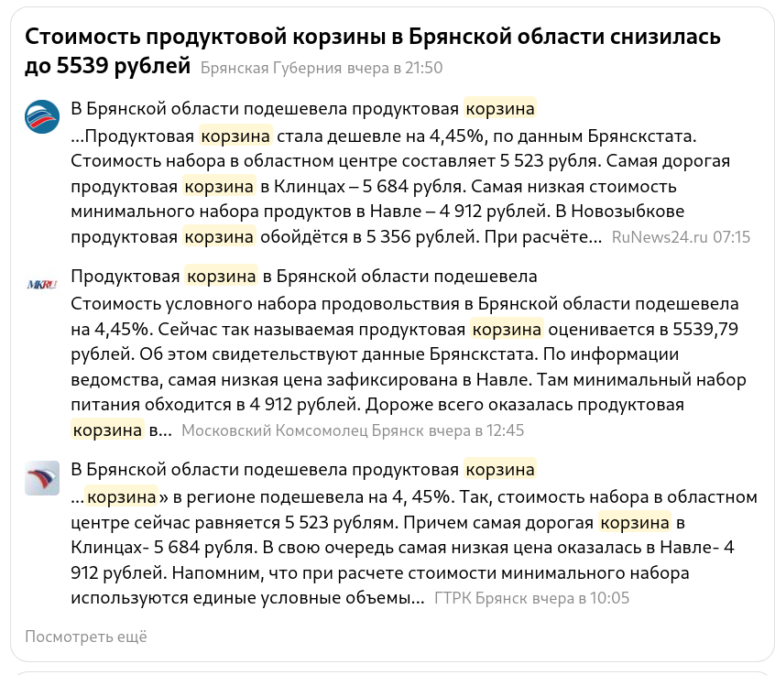

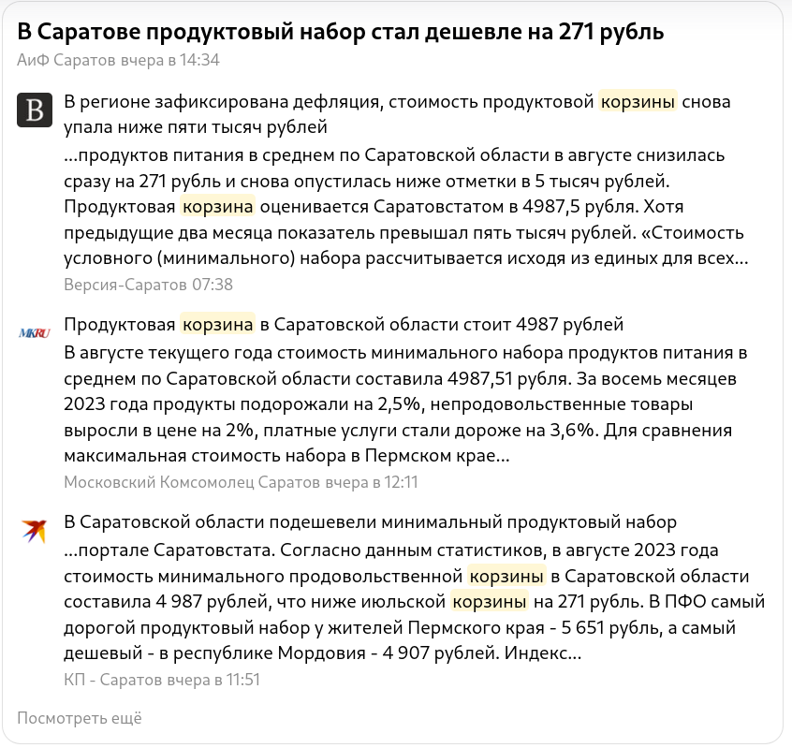

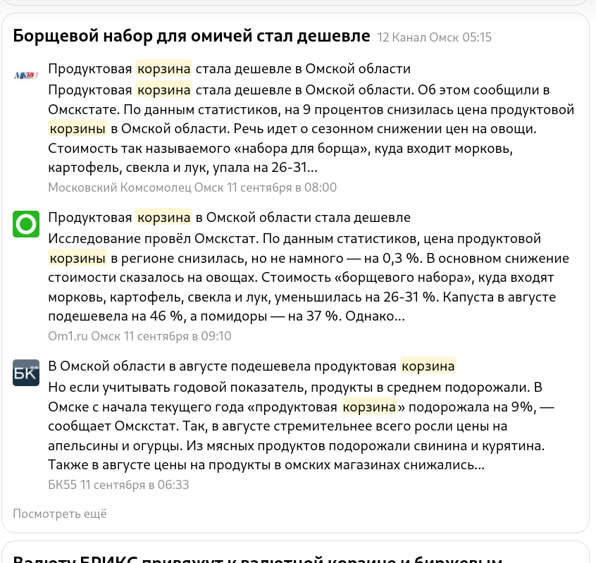

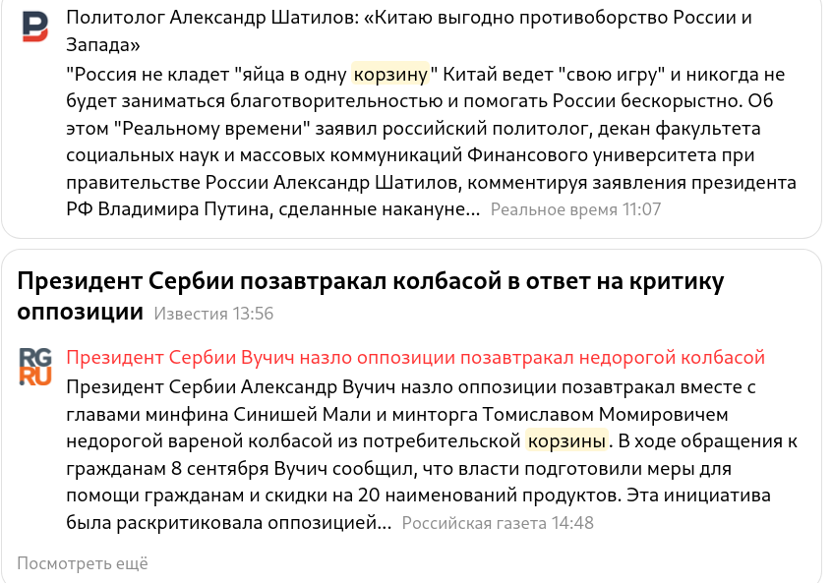

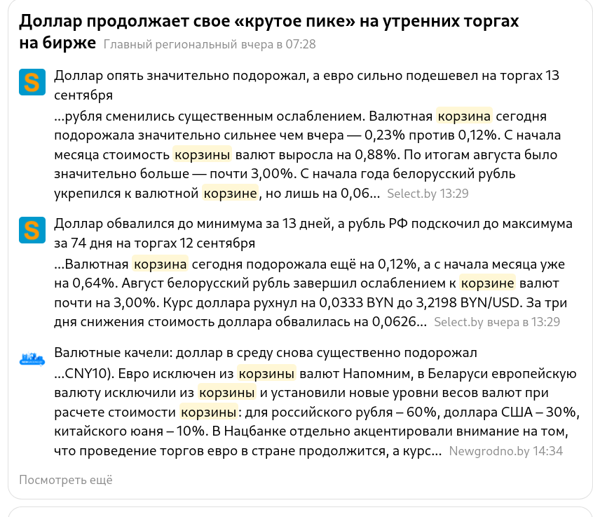

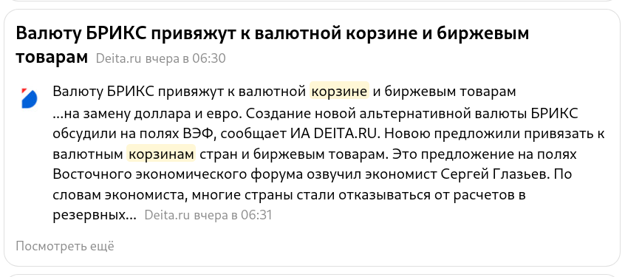

Всего у слова “корзина” встречается 4 значения в словарях. Первое значение, которое подразумевается наиболее употребляемым – это “плетеное изделие”. Второе – в значении “баскетбольная корзина”. Третье значение – это “потребительская корзина”. Оно встречается только в словаре Кузнецова.

По коллокациям основного корпуса можно заметить, что данное слово часто встречается со словом “плетеный”, что соответствует значению из словарей. Однако со словом “потребительский” слово “корзина” встречается не реже, а в таком значении оно есть только в одном словаре. Термин “валютная корзина” не встречается в словарях при условии, что оно довольно часто используется.  
В основном корпусе русского языка до середины 20-ого века присутствует только в значении плетеного изделия для переноски предметов. После середины 20-ого века появляются все остальные значения: есть примеры и с баскетбольной, и с бивалютной, и с потребительской корзинами.  
А газетном корпусе преобладают примеры о потребительской корзине, иногда встречаются примеры из экономики со словосочетанием валютная корзина. Есть пара примеров, где слово “корзина” используется в спортивном контексте при жеребьевке.

Примеры из основного корпуса соответствуют тем значениям, которые есть в словарях.

Больше всего новостей можно встретить именно про “потребительскую корзину”. Словосочетание “валютная корзина” тоже довольно часто используется. Это подтверждает статистику из корпуса русского языка.

Количество использований возросло, и это связано с появлением новых терминов: “потребительская корзина” и “валютная корзина”.

Реальный контекст использования данного слова в новостях существенно отличается от того, что мы видим в словаре.